06.04.2017
259

На основании статей 8, 41, 42, 43, 45, 46, 56, 57 Градостроительного кодекса Российской Федерации, статей 11, 33 Правил землепользования и застройки города Перми, утвержденных решением Пермской городской Думы от 26 июня 2007 г. № 143, с учетом протокола публичных слушаний от 17 января 2017 г., заключения о результатах публичных слушаний от 25 января 2017 г.

администрация города Перми ПОСТАНОВЛЯЕТ:
1. Утвердить прилагаемые:
1.1. проект планировки территории, ограниченной зданиями
по ул.Фоминской,45, 43, 39, ул.Сорокинской 2-й, зданием по ул.Сорокинской
2-й,45 в Дзержинском районе города Перми (далее – проект планировки территории);
1.2. проект межевания территории, ограниченной зданиями
по ул.Фоминской,45, 43, 39, ул.Сорокинской 2-й, зданием по ул.Сорокинской
2-й,45 в Дзержинском районе города Перми (далее – проект межевания территории).
2. Департаменту градостроительства и архитектуры администрации города Перми разместить настоящее постановление в информационной системе обеспечения градостроительной деятельности города Перми.
3. Функциональным и территориальным органам, функциональным подразделениям администрации города Перми в своей деятельности руководствоваться утвержденными проектом планировки территории и проектом межевания территории.
4. Настоящее постановление вступает в силу со дня официального опубликования в печатном средстве массовой информации «Официальный бюллетень органов местного самоуправления муниципального образования город Пермь».
5. Управлению по общим вопросам администрации города Перми обеспечить опубликование настоящего постановления в печатном средстве массовой информации «Официальный бюллетень органов местного самоуправления муниципального образования город Пермь».
6. Контроль за исполнением настоящего постановления возложить на заместителя главы администрации города Перми-начальника департамента градостроительства и архитектуры администрации города Перми Ярославцева А.Г.

Глава города Перми Д.И. Самойлов

УТВЕРЖДЕН
постановлением администрации
города Перми
от 06.04.2017 № 259

ПРОЕКТ ПЛАНИРОВКИ
территории, ограниченной зданиями по ул.Фоминской,45, 43, 39,
ул.Сорокинской 2-й, зданием по ул.Сорокинской 2-й,45
в Дзержинском районе города Перми

I. Положение о размещении объектов капитального строительства
федерального, регионального значения или местного значения Пермского городского округа, а также характеристиках развития систем транспортного обслуживания, необходимых для развития территории.

1.1. Цели и задачи проекта планировки территории.
выделение элементов планировочной структуры;
установление границ земельных участков, на которых расположены объекты капитального строительства;
установление границ земельных участков, предназначенных для строительства и размещения линейных объектов;
определение местоположения границ образуемых и изменяемых земельных участков.
1.2. Положения о характеристиках планируемого развития территории.
Перечень элементов планировочной структуры, зон планируемого размещения объектов капитального строительства и параметров их развития указан в таблице 1.

Таблица 1
№ | Наименование элемента планировочной структуры | Площадь, га
1 | Зона планируемого размещения объектов капитального строительства | 3,97
2 | Зона планируемого размещения линейных объектов инженерной и транспортной инфраструктуры | 5,58

1.3. Положения в отношении характеристики и параметров объектов транспортной инфраструктуры.
Решения в отношении объектов транспортной инфраструктуры отражены
на чертеже планировки территории и в таблице 2.

Таблица 2
№ | Наименование улиц | Ширина профиля, м
1 | Ул.Сорокинская 2-я | 11,0

1.4. Перечень планируемого размещения объектов капитального строительства федерального, регионального, местного значения Пермского городского округа.
На территории квартала, в отношении которого подготовлена документация по планировке территории, отсутствуют объекты федерального, регионального
и местного значения. В границах проектируемой территории не планируется размещение объектов капитального строительства федерального, регионального, местного значения Пермского городского округа.

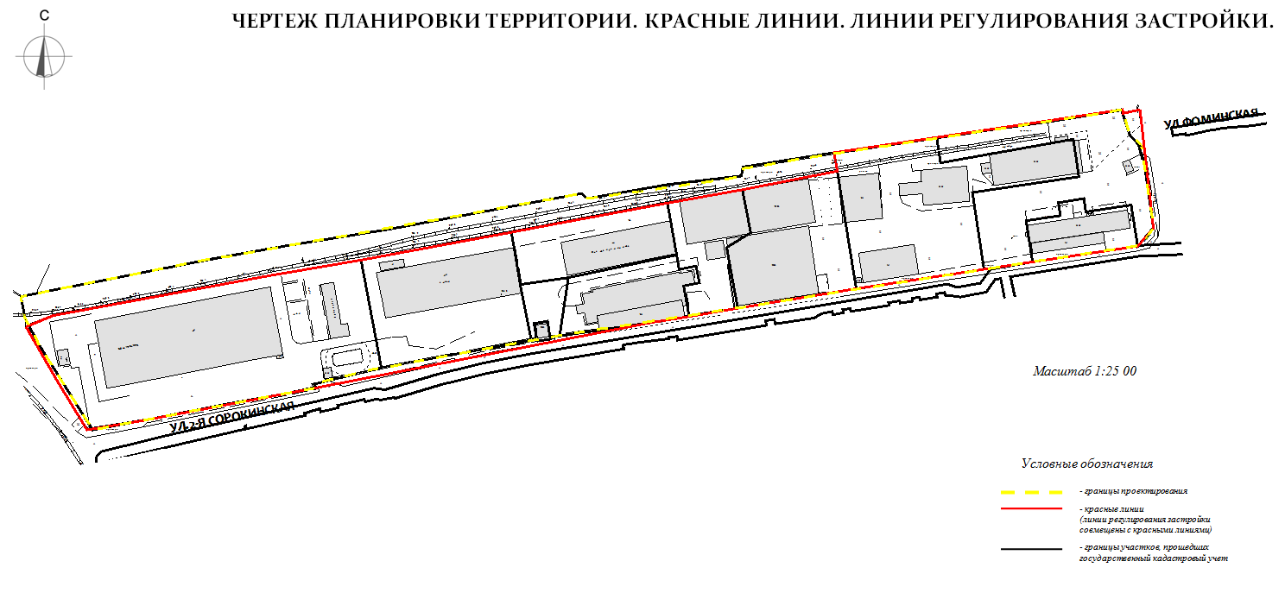

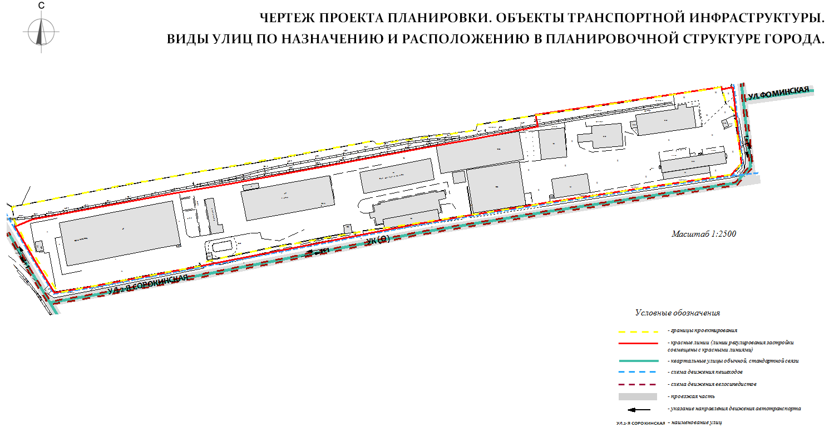

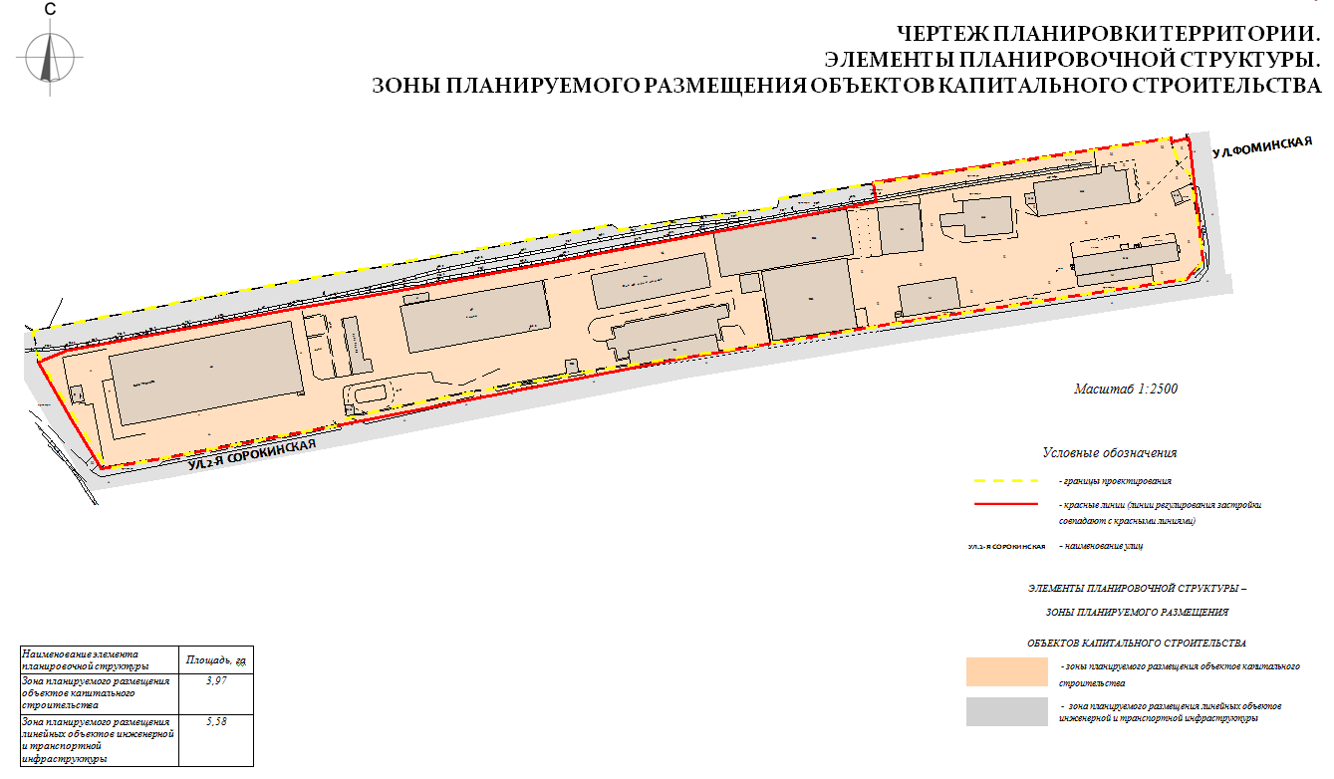

УТВЕРЖДЕН
постановлением администрации
города Перми
от 06.04.2017 № 259

ПРОЕКТ МЕЖЕВАНИЯ
территории, ограниченной зданиями по ул.Фоминской,45, 43, 39,
ул.Сорокинской 2-й, зданием по ул.Сорокинской 2-й,45
в Дзержинском районе города Перми

Описание проектных решений

Земельные участки № 1, 3, 4, 5, 6 являются образованными путем перераспределения земельных участков, прошедших государственный кадастровый учет, и земель, находящихся в государственной или муниципальной собственности. Границы образуемых земельных участков ограничены красными линиями, утвержденными в составе проекта планировки территории, при этом вид разрешенного использования образуемых земельных участков в проекте межевания территории не устанавливается. Требуется постановка образуемых земельных участков на государственный кадастровый учет.
Земельный участок № 2 является ранее учтенным, стоит на государственном кадастровом учете по результатам межевания. Границы данного земельного участка оставлены в проекте межевания территории без изменения.
Земельные участки № 7, 8 являются образованными путем перераспределения земельных участков с кадастровыми номерами 59:01:4515047:3, 59:01:4515047:4. Границы образуемых земельных участков учитывают местоположение существующих объектов недвижимости. Требуется постановка на государственный кадастровый учет.
Земельный участок № 9 является образованным путем перераспределения земельных участков с кадастровыми номерами 59:01:4515047:2, 59:01:4515047:65 и земель, находящихся в государственной или муниципальной собственности.
Земельные участки с кадастровыми номерами 59:01:4515047:2
и 59:01:4515047:65 предоставлены в частную собственность и долгосрочную аренду соответственно. Суммарная площадь земельных участков с кадастровыми номерами 59:01:4515047:2, 59:01:4515047:65 – 12000 кв.м, площадь присоединяемых неразграниченных земель составляет 207 кв.м. В результате перераспределения земельных участков с городскими землями необходимо будет приобрести
в собственность 4646 кв.м за 15 % от кадастровой стоимости образованного
земельного участка, что приведет к пополнению бюджета города Перми. Требуется постановка на государственный кадастровый учет.

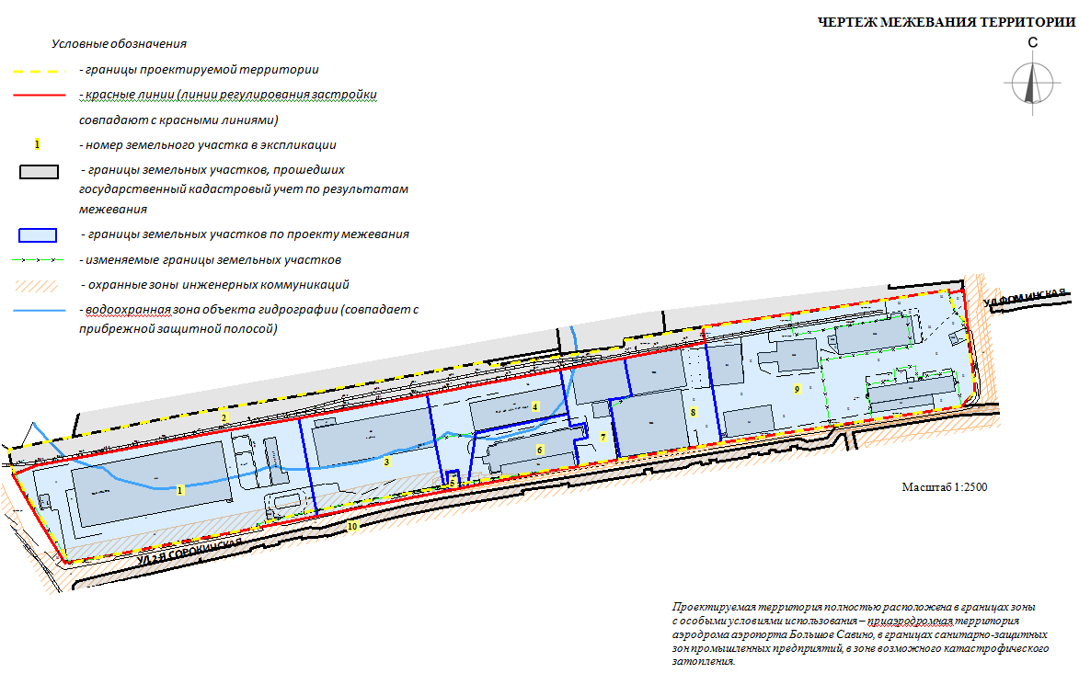

Экспликация образуемых и изменяемых земельных участков

№ | Кадастровый номер земельного участка | Адрес земельного участка  (местоположение участка) | Землепользователь  (правообладатель) | Вид разрешенного использования | Площадь по документам, кв.м | Площадь по проекту межевания, кв.м

1 | 2 | 3 | 4 | 5 | 6 | 7
1 | - | г.Пермь,  Дзержинский  район,  ул.Сорокинская, 2-я,64а | закрытое акционерное общество  «Управление рабочего снабжения  «Кама-флот» | проектом межевания территории вид разрешенного использования не устанавливается | 10920 +/  - 26 | 11145
2 | 59:01:4515047:6  (соответствует  результатам  межевания) | г.Пермь,  Дзержинский  район,  ул.Сорокинская, 2-я,64а | Российская  Федерация | под существующую базу | 5687 +/  - 60 | 5686
3 | - | г.Пермь,  Дзержинский  район,  ул.Сорокинская, 2-я,64а | Игнатова Л.Г. | проектом межевания территории вид разрешенного использования не устанавливается | 4884 +/  - 14,36 | 5171
4 | - | г.Пермь,  Дзержинский  район,  ул.Сорокинская, 2-я,64г | Лопатина Е.Ю. | проектом межевания территории вид разрешенного использования не устанавливается | 2500 | 3094
5 | - | г.Пермь,  Дзержинский  район,  ул.Сорокинская, 1-я,41 | открытое акционерное общество  «Межрегиональная распределительная  сетевая компания Урала» | ТП | 72 +/  - 1 | 86
6 | - | г.Пермь,  Дзержинский  район,  ул.Сорокинская, 2-я,64а | общество с ограниченной ответственностью «Полюд» | проектом межевания территории вид разрешенного использования не устанавливается | 2180 +/  - 12 | 2243
7 | - | г.Пермь,  Дзержинский  район,  ул.Сорокинская, 2-я,64в | Трушков Ю.Ю. | проектом межевания территории вид разрешенного использования не устанавливается | 1983 +/  - 9.95 | 1952
8 | - | г.Пермь,  Дзержинский  район,  ул.Сорокинская, 2-я,64/б | Репина Е.Д. | проектом межевания территории вид разрешенного использования не устанавливается | 3784 | 3815
9 | - | г.Пермь,  Дзержинский  район,  ул.Сорокинская, 2-я,64а | Репин А.А. | проектом межевания территории вид разрешенного использования не устанавливается | 7561 | 12207
10 | 59:01:0000000:79933  (участок многоконтурный, количество контуров – 14) (соответствует результатам межевания, носит временный статус) | г.Пермь,  Дзержинский  район,  ж/р Заостровка,  ул.Сорокинская,  ул.Сорокинская, 2-я  ул.Колхозная 1-я,  ул.Новоколхозная,  ул.Фоминская | - | для строительства объектов  газотранспортных  и газораспределительных систем | 25475 +/  - 103 | 25475

